EMC - La Liberté, nos libertés, ma liberté
CORPUS DE DOCUMENTS
Document 1 : La CNIL encadre l’intelligence artificielle, Julien Baldacchino, France inter, 3 mai 2023
La Cnil, chargée de veiller au bon respect de notre vie privée et de nos données, a dévoilé lundi son rapport annuel pour 2022. L'occasion de présenter une nouvelle équipe de chercheurs chargée de travailler sur les questions de données privées que posent les intelligences artificielles.
Que devient une demande que vous tapez dans le champ de recherche de ChatGPT ou de Bard, son concurrent chez Google ? D'où viennent les contenus qui ont servi à alimenter et à entraîner ces intelligences artificielles dites génératives, et dont la popularité dépasse désormais le "gadget" expérimental pour déborder dans le monde de l'entreprise ? Car en deux mois, l'outil avait cumulé 100.000 utilisateurs, un chiffre que TikTok a atteint en neuf mois et Instagram... En deux ans et demi.
Autant de questions qui n'ont pas de réponse et qui intéressent un nouveau laboratoire créé au sein de la Cnil, la Commission nationale de l'informatique et des libertés, organisme chargé de veiller au bon respect des données privées en ligne. Une demi-douzaine de chercheurs travaillent sur le fonctionnement des outils d'intelligence artificielle.
"Irruption extrêmement rapide" de ces outils
"La Cnil n'a pas découvert l'intelligence artificielle avec ChatGPT, mais il est vrai que l'irruption extrêmement rapide de ces outils pousse à bien cerner les risques qu'il peut y avoir", explique Marie-Laure Denis, présidente de la Cnil. Parmi ces risques, celui "d'inexactitude des données, ou de reproduction de biais qui sont contenus dans les données – typiquement, une génération d'images montrant quelqu'un en cuisine montrera plus de femmes que d'hommes".
À cela, s'ajoute le risque de désinformation, "puisque c'est un moteur de réponse et pas de recherche", explique la présidente de l'organisation.
Les IA soumises au RGPD
Or, ces outils sont fondés sur des bases de données colossales : 175 milliards d'entrées pour ChatGPT. Ce à quoi il faut ajouter tous les "prompts", les requêtes formulées par les utilisateurs et les utilisatrices du robot conversationnel, qui lui servent aussi à s'améliorer. "Nous souhaitons, avec ce service dédié à l'intelligence artificielle, bien appréhender ce nouvel usage, nous concerter avec les acteurs de l'écosystème et pouvoir proposer d'adopter des lignes directrices, des recommandations", qui porteront notamment sur la façon d'entraîner ces intelligences artificielles tout en respectant les données des utilisateurs. En effet, ces programmes informatiques sont aussi soumis au RGPD, le règlement général sur la protection des données. Or, aujourd'hui, ils n'y sont pas conformes. "Vous avez le droit d'être informé que vos données sont utilisées, et le droit de vous y opposer le droit échéant", précise Marie-Laure Denis, or ce n'est pas le cas pour le moment. Pour cela, la Cnil entend non seulement proposer des recommandations, mais aussi "accompagner l'innovation pour avoir une intelligence artificielle respectueuse de la vie privée, car c'est en précisant nos attentes en amont que l'on pourra encourager le développement d'IA françaises et européennes".

Document 2 : The Humans, Bande annonce de la série
https://ladigitale.dev/digiview/#/v/646e0a755172b

Document 3 : l’intelligence artificielle,
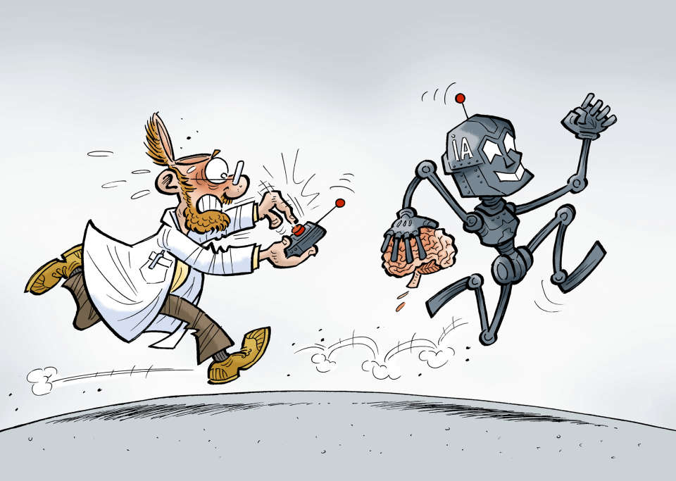
Dessin d’Alex, paru dans « la Liberté », Fribourg.
De

Document 4 : L’intelligence artificielle, l’express.
La technologie émergente de l'intelligence artificielle, ou IA, croise plusieurs techniques simulant les processus cognitifs humains. Existant depuis les années 60, la recherche s'est développée récemment au point de multiplier les applications: voitures autonomes, diagnostics médicaux, assistants personnels, finance algorithmique, robots industriels, jeux vidéo... L'explosion de la puissance de calcul des machines a fait basculer l'IA, dans les années 2010, d'un classique de science-fiction à une réalité de plus en plus proche, devenue enjeu scientifique majeur. Deep-learning, algorithmes de réseaux néronaux ou encore ordinateurs quantiques: autant d'espoirs pour les transhumanistes, autant de craintes pour de nombreuses personnalités du monde high-tech -dont Stephen Hawking, Bill Gates ou Elon Musk- qui pointent les risques éthiques d'une IA rendue trop autonome ou consciente, et le fragile équilibre bénéfices-risques sur l'emploi.

Document 5 : Les IA pillent-elles l’humanité

Au milieu du déluge de polémiques inspirées par le lancement précipité des technologies dites “d’intelligence artificielle” (IA), une obscure querelle fait rage autour du verbe “halluciner”. C’est le terme qu’emploient les concepteurs et défenseurs des IA génératives pour caractériser certaines des réponses totalement inventées, ou objectivement fausses, formulées par les robots conversationnels, ou chatbots.[…]

Voilà pourquoi les hallucinations sur tous les bienfaits qu’apporteront les IA à l’humanité prennent tant d’importance. Non seulement ces belles promesses tentent de faire passer un pillage à grande échelle comme un cadeau, mais en plus elles contribuent à nier les incontestables menaces que constituent ces technologies.
Comment justifie-t-on le développement d’instruments qui présentent des risques aussi catastrophiques ? Généralement, en affirmant que ces outils recèlent d’immenses bénéfices potentiels. Sauf que la plupart de ces bénéfices relèvent de l’hallucination, du mirage. Examinons-en quelques-uns.

Hallucination n° 1 : les IA résoudront la crise climatique
Parmi les qualités des IA, l’idée qu’elles pourront d’une manière ou d’une autre trouver une solution à la crise climatique figure presque invariablement en tête de liste. L’ancien PDG de Google, Eric Schmidt, résume cette conception dans un entretien paru dans The Atlantic, où il affirme qu’en matière d’IA, le jeu en vaut la chandelle : “Quand on pense aux principaux problèmes dans le monde, ils sont tous très compliqués – le changement climatique, les organisations humaines, etc. Et donc, je milite toujours pour que les gens soient plus intelligents.”
Selon cette logique, l’absence de solution aux grands défis de notre époque – tels que la crise climatique – serait donc liée à un déficit d’intelligence. Sauf que cela fait des décennies que des gens très intelligents, bardés de doctorats et de prix Nobel, pressent les gouvernements de prendre des mesures impératives. Si leurs très judicieux conseils n’ont pas été écoutés, ce n’est pas parce qu’on ne les comprend pas. C’est parce qu’en suivant leurs recommandations, les gouvernements risqueraient de perdre des milliards et des milliards de dollars dans l’industrie des énergies fossiles et que cela ferait vaciller le modèle de croissance fondé sur la consommation, qui est la clé de voûte de nos économies interconnectées. L’idée qu’il vaut mieux attendre que des machines formulent des solutions plus acceptables et/ou profitables n’est pas un remède au mal, mais un symptôme de plus.
Balayez ces hallucinations et il apparaît nettement plus probable que le déploiement des IA contribuera au contraire à activement aggraver la crise climatique. D’abord parce que les immenses serveurs qui permettent à ces chatbots de produire des textes et des créations artistiques instantanés sont une source énorme et croissante d’émissions de CO₂. Ensuite, parce qu’à l’heure où des entreprises comme Coca-Cola investissent massivement dans les IA génératives pour doper leurs ventes, il devient parfaitement évident que l’objectif n’est pas de sauver le monde, mais d’inciter les gens à acheter toujours plus de produits émetteurs de carbone.
Enfin, cette évolution aura une autre conséquence, plus difficile à anticiper. Plus nos médias seront envahis de deepfakes et de clones, plus les informations se transformeront en zone de sables mouvants. Lorsque nous nous méfions de tout ce que nous lisons et voyons dans un environnement médiatique de plus en plus troublant, nous sommes encore moins bien équipés pour résoudre les problèmes les plus pressants de l’humanité.

Hallucination n° 2 : les IA assureront une bonne gouvernance
Il s’agit ici d’évoquer un avenir proche dans lequel politiciens et bureaucrates, s’appuyant sur l’immense intelligence cumulée des IA, seront capables [comme le vante par exemple ce groupe de réflexion] de “détecter des besoins récurrents et d’élaborer des programmes fondés sur des éléments concrets” pour le plus grand bénéfice de leurs administrés.
Comme pour le climat, la question mérite d’être posée : est-ce par manque d’éléments concrets que les responsables politiques imposent des décisions aussi cruelles qu’inefficaces ? Est-ce qu’ils ne comprennent vraiment pas le coût humain qu’impliquent les réductions budgétaires du système de santé en pleine pandémie ? Ne voient-ils pas le bénéfice pour leurs administrés de créer des logements non soumis aux règles du marché quand le nombre de sans domicile ne cesse d’augmenter ? Ont-ils vraiment besoin des IA pour devenir “plus intelligents” ou bien sont-ils juste assez intelligents pour savoir qui financera leur prochaine campagne ?
Ce serait merveilleux si les IA pouvaient effectivement contribuer à rompre les liens entre l’argent des entreprises et la prise de décision de politiques irresponsables. Le problème est que ces liens sont précisément la raison pour laquelle des entreprises comme Google et Microsoft ont été autorisées à déployer leurs chatbots sur le marché en dépit d’une avalanche de mises en garde. L’an dernier, les grandes entreprises de la tech ont dépensé la somme record de 70 millions de dollars [65 millions d’euros] pour défendre leurs intérêts à Washington.
Alors qu’il connaît pertinemment le pouvoir de l’argent sur les politiques du gouvernement, Sam Altman, le PDG de OpenAI – concepteur de ChatGPT –, semble halluciner un monde complètement différent du nôtre, un monde dans lequel les dirigeants politiques et les industriels prendraient leurs décisions sur la base des données les plus pertinentes. Ce qui nous amène à une troisième hallucination.

Hallucination n° 3 : les IA nous libéreront des travaux pénibles
Si les séduisantes hallucinations de la Silicon Valley semblent plausibles, la raison en est simple. Les IA génératives en sont pour l’heure à un stade de développement qu’on pourrait qualifier de “simili-socialisme”. C’est une étape incontournable dans la méthode désormais bien connue des entreprises de la Silicon Valley. D’abord, créez un produit attractif et mettez-le à disposition gratuitement ou presque pendant quelques années, sans apparent modèle commercial viable. Faites de nobles déclarations sur votre objectif de créer une “place publique” [Elon Musk à propos de Twitter] ou de “relier les gens”, tout en propageant la liberté et la démocratie. Puis, voyez les gens devenir accros à votre outil gratuit et vos concurrents faire faillite. Une fois le champ libre, faites de la place pour la publicité, la surveillance, les contrats avec l’armée et la police, la boîte noire des reventes de données utilisateurs et les frais d’abonnement croissants.
Des chauffeurs de taxi en passant par les locations saisonnières et les journaux locaux, combien de vies et de secteurs ont-ils été décimés par cette méthode ? Avec la révolution de l’IA, ces préjudices pourraient paraître marginaux par rapport au nombre d’enseignants, de programmeurs, de graphistes, de journalistes, de traducteurs, de musiciens, de soignants et tant d’autres professionnels menacés de voir leur gagne-pain remplacé par du mauvais code.
Mais n’ayez crainte, prophétisent les apôtres de l’IA – ce sera merveilleux. Qui a envie de travailler de toute manière ? Les IA génératives ne signeront pas la fin du travail, nous dit-on, seulement du travail “ennuyeux”. Pour sa part, Sam Altman imagine un avenir où le travail “recouvre une notion plus large ; [où] ce n’est pas quelque chose que l’on fait pour manger, mais pour laisser parler sa créativité, comme une source de joie et d’épanouissement.”
Il se trouve que cette vision de l’existence qui fait la part belle aux loisirs est partagée par de nombreux militants de gauche. Sauf que nous, gauchistes, pensons également que si gagner de l’argent n’est plus le but de l’existence, il faut d’autres moyens pour satisfaire à nos besoins essentiels, tels que la nourriture et le logis. Dans un monde débarrassé des métiers aliénants, l’accès au logement doit donc être gratuit, de même que l’accès aux soins, et chaque individu doit se voir garantir des droits économiques inaliénables. Et soudainement, le débat ne tourne plus du tout autour des IA, mais du socialisme.
Or nous ne vivons pas dans le monde rationnel et humaniste que Sam Altman semble voir dans ses hallucinations. Nous vivons dans un système capitaliste où les gens ne sont pas libres de devenir philosophes ou artistes, mais où ils contemplent l’abîme – les artistes étant les premiers à y plonger.
Alors que les géants de la tech voudraient nous faire croire qu’il est déjà trop tard pour revenir en arrière et renoncer aux machines qui supplantent les humains, il est bon de rappeler qu’il existe des précédents légaux démontrant le contraire. Aux États-Unis, la Commission fédérale du commerce (FTC) [l’autorité américaine de la concurrence] a contraint Cambridge Analytica, ainsi que Everalbum, propriétaire d’une application photographique, à détruire la totalité de plusieurs algorithmes entraînés avec des données et des photos acquises de manière illégitime.
Un monde de deepfakes et d’inégalités croissantes n’est pas une fatalité. Il est le résultat de choix politiques. Nous avons les moyens de réglementer les chatbots qui vampirisent aujourd’hui nos existences et de commencer à bâtir un monde où les promesses les plus fantastiques des IA ne seront pas que des hallucinations de la Silicon Valley.

Naomi Klein, Courrier international, le 23 mai 2023.

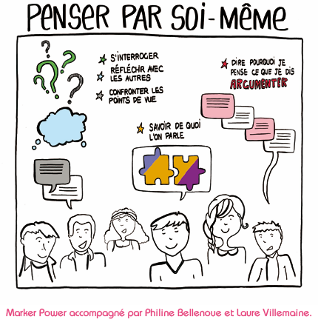

Feuille de route :
Objectifs : Construire son jugement en s’appuyant sur une argumentation construite. Savoir débattre en respectant le point de vue de chacun.
- Lire le corpus de documents.
- Quel est le thème du corpus ?
- Quelles sont les idées principales de chaque document :
Document 1 :
………………………………………………………………………………………………………………………………………………………………………………………………………………………………………………………………………………………………………………………………………………………………………………………………………….
Document 2 :
………………………………………………………………………………………………………………………………………………………………………………………………………………………………………………………………………………………………………………………………………………………………………………………………………….
Document 3 :
………………………………………………………………………………………………………………………………………………………………………………………………………………………………………………………………………………………………………………………………………………………………………………………………………….
Document 4 :
………………………………………………………………………………………………………………………………………………………………………………………………………………………………………………………………………………………………………………………………………………………………………………………………………….
Document 5 :
………………………………………………………………………………………………………………………………………………………………………………………………………………………………………………………………………………………………………………………………………………………………………………………………………….

- Mise en commun

Préparation du débat
Pour apprendre à penser par soi-même, nous allons préparer un débat.
Sujet du débat :
……………………………………………………………………………………………………………………………………………………………………………………………………
Après avoir lu le corpus, quelles questions vous posez-vous ?
…………………………………………………………………………………………………

Argument 1 :
……………………………………………………………………………………………………………………………………………………………………………………………………………………………………………………………………………………………………………………………………………………………………………………………………………………………………………………………………………………………………………
Preuve
………………………………………………………………………………………………………………………………………………………………………………………………………………………………………………………………………………………………………
Source
………………………………………………………………………………………………………………………………………………………………………………………………………………………………………………………………………………………………………
Argument 2
……………………………………………………………………………………………………………………………………………………………………………………………………………………………………………………………………………………………………………………………………………………………………………………………………………………………………………………………………………………………………………
Preuve
………………………………………………………………………………………………………………………………………………………………………………………………………………………………………………………………………………………………………
Source
………………………………………………………………………………………………………………………………………………………………………………………………………………………………………………………………………………………………………
Argument 3
……………………………………………………………………………………………………………………………………………………………………………………………………………………………………………………………………………………………………………………………………………………………………………………………………………………………………………………………………………………………………………
Preuve
………………………………………………………………………………………………………………………………………………………………………………………………………………………………………………………………………………………………………
Source
………………………………………………………………………………………………………………………………………………………………………………………………………………………………………………………………………………………………………
Argument 4
……………………………………………………………………………………………………………………………………………………………………………………………………………………………………………………………………………………………………………………………………………………………………………………………………………………………………………………………………………………………………………
Preuve
………………………………………………………………………………………………………………………………………………………………………………………………………………………………………………………………………………………………………
Source
………………………………………………………………………………………………………………………………………………………………………………………………………………………………………………………………………………………………………

